#### YouCode Safi Powered By Simplon

Departement Développement Web

### Fil Rouge

**Site web pour la vendre des vêtements**

**Réalisé par :**

* Rhrabla Kamal

## Introduction Générale

Dans YouCode, le fil rouge est une étape pour entrer dans une carrière et acquérir de

l'expérienceDévelopper l'autonomie et l'initiative des étudiants et confronter les connaissances théoriques à la réalité. C'est l'occasion d'améliorer leurs compétences professionnelles.

À cet égard, j'ai préparé un projet, qui est une boutique de vêtements en ligne.

Dans ce rapport, j'ai compilé mon expérience lors de la réalisation de ce projet, ainsi que mon projet qui est la réalisation d'un site web professionnel pour moi.

## Dédicaces

*On dédie ce modeste travail :*

***À mes chers parents*** avec tous nos sentiments de respect, d'amour, de gratitude et de reconnaissance pour tous les sacrifices déployés pour nous élever dignement et assurer notre éducation dans les meilleures conditions possibles.

***À mes adorables sœurs et frères*** en leur souhaitant la réussite et le bonheur dans leurs vies.

***À mes proches amis*** pour leurs encouragements, leur aide, leur temps, leur assistance et soutien.

***À tous*** ceux qui ont contribué de près ou de loin à la réalisation de ce travail.

# Remerciéments

Merci

Avant de commencer ce rapport, je tiens à exprimer ma profonde gratitude à toutes les personnes qui ont participé directement ou indirectement à la préparation de ce travail.

Remerciements et appréciation à la maître de formation de notre département, **Madame Fatima Zahra Al-Sedraoui**, pour le temps précieux qu'elle nous a consacré, pour sa présence bienveillante et sans réserve, pour ses conseils et son aide tout au long de la période de formation. Pour être honnête, madame, en signe de mon grand respect et de ma grande gratitude.

Je tiens également à exprimer mes sincères remerciements à tous les membres de l'école Youcode, ainsi qu'à tous ceux que nous avons eu l'honneur de rencontrer pendant la période de formation, pour leurs encouragements et leur gentillesse. Je tiens également à remercier Mme **kaoutar Islis** pour tous ses efforts au cours de la première année pour nous rendre plus professionnels et responsables.

# Sommaire

* Dédicaces 2
* Remérciements 3
* Sommaire… 4

Chapitre I : Présentation générale sur le store kleider 1933 5

1. Présentation de le store 6
2. Etude des besoins 10

Chapitre II : Description et Conception du projet 12

Chapitre III : Mise En œuvre et réalisation de l’application 14

1. Le fonctionnement de l’application 15
2. Langages et outils utilisés. 23

* Conclusion 26
* Webographie 27

# Liste des figures:

Figure01 : Diagramme de cas d’utilisation 10

Figure02 : Diagramme de classe 11

Figure03 : Diagramme de séquence 12

Figure04 : maquettage 13

Figure05 : Les Menus de page web 14

Figure06 : Menu Accueil 15

Figure07 : Menu Produits 16

Figure08 : Menu Login 17

Figure09 : Menu Register. 18

Figure10 : Page-Accueil 19

Figure11 : la panier 20

Figure12 : la page details 21

Figure13 : Page - Notre Produit. 22

Figure14 :Page - dashboard des produits 23

Figure15 : Page – dashboard des orders 24

Figure16 : Page - popup pour ajouter produit 25

Figure17 : Page – popup pour ajouter un admin 26

Figure18 : Page – popup pour modifier un produit 27

Figure19 : Page – popup pour supprimer un produit 28

Figure20 : Page-details d’un produits 29

Figure21 : Page-popup de command . 30

Figure22 : Page-Contact 31

# CHAPITRE I :

**Description et Conception du projet**

### Description du project :

Le sujet de mon projet est de développer une application web permettant aux gens d'acheter des

vêtements de toutes sortes, en plus d'une interface pour les administrateurs qui leur permet de gérer

les produits du magasin et les commandes des clients.

### Problématique:

Un de mes amis a un magasin de vêtements bien connu dans la ville de Safi, il est confronté à ces

problèmes :

• Le magasin n'a pas d'application Web.

• La difficulté d'acheter à distance.

• Le magasin n'est connu que de son entourage.

• Les produits du magasin sont inconnus.

### La conception du projet réalisé :

Pour répondre aux critères mentionnés dans le cahier des charges et garantir la réussite de mon projet, je me suis focalisée, avant d’entamer le travail technique, sur l’aspect analytique du travail demandé afin de lui donner une conception solide, fiable et cohérente .

* Diagramme de cas d’utilisation

utilisés pour donner une vision globale du comportement fonctionnel d'un système logiciel.

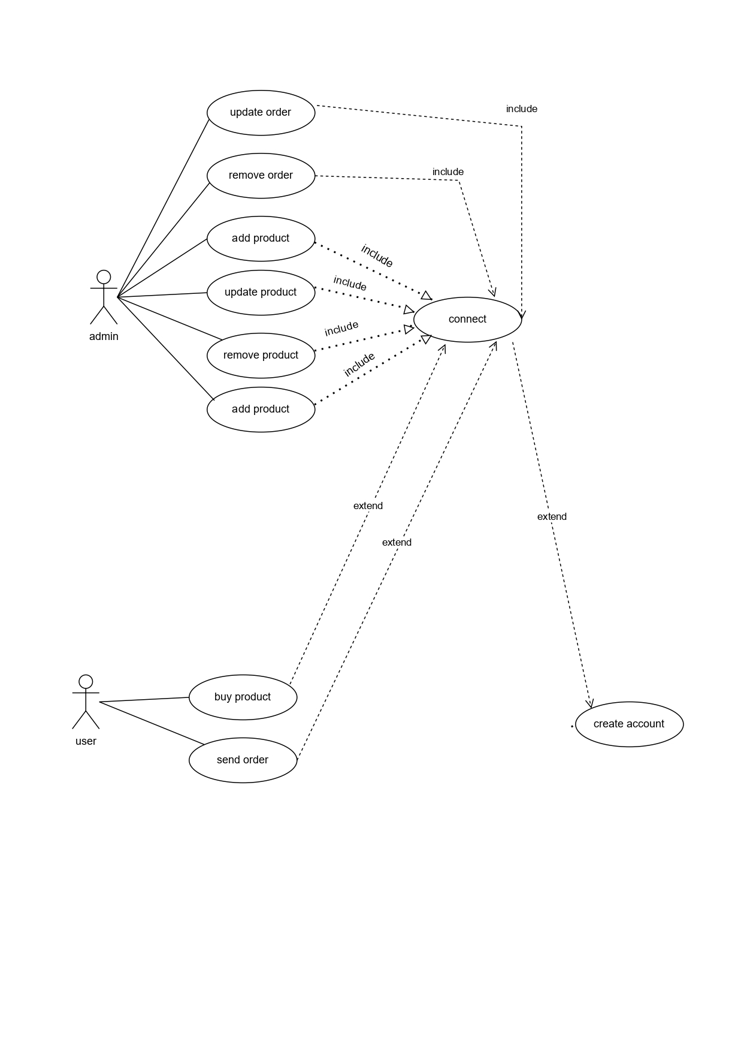En terme de client et Système (Site Web).

Figure 01 : diagramme de cas d’utilisation de site web.

* Diagramme de classe

Les diagrammes de classes sont l'un des types de diagrammes UML les plus utiles .

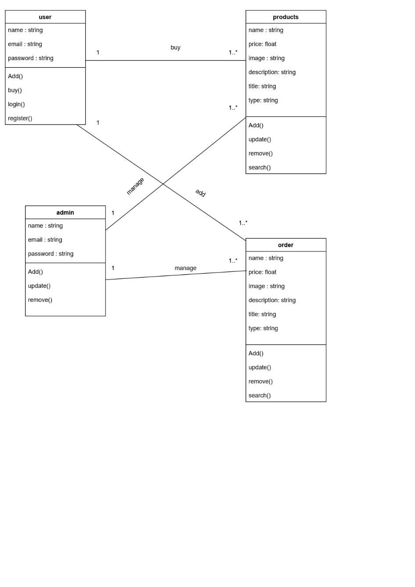En terme de client et base de données (Site Web).

Figure 02 : diagramme de classe de site web.

* Diagramme de séquence

Permet de montrer les interactions d'objets dans le cadre d'un scénario d'un Diagramme des cas d'utilisation.

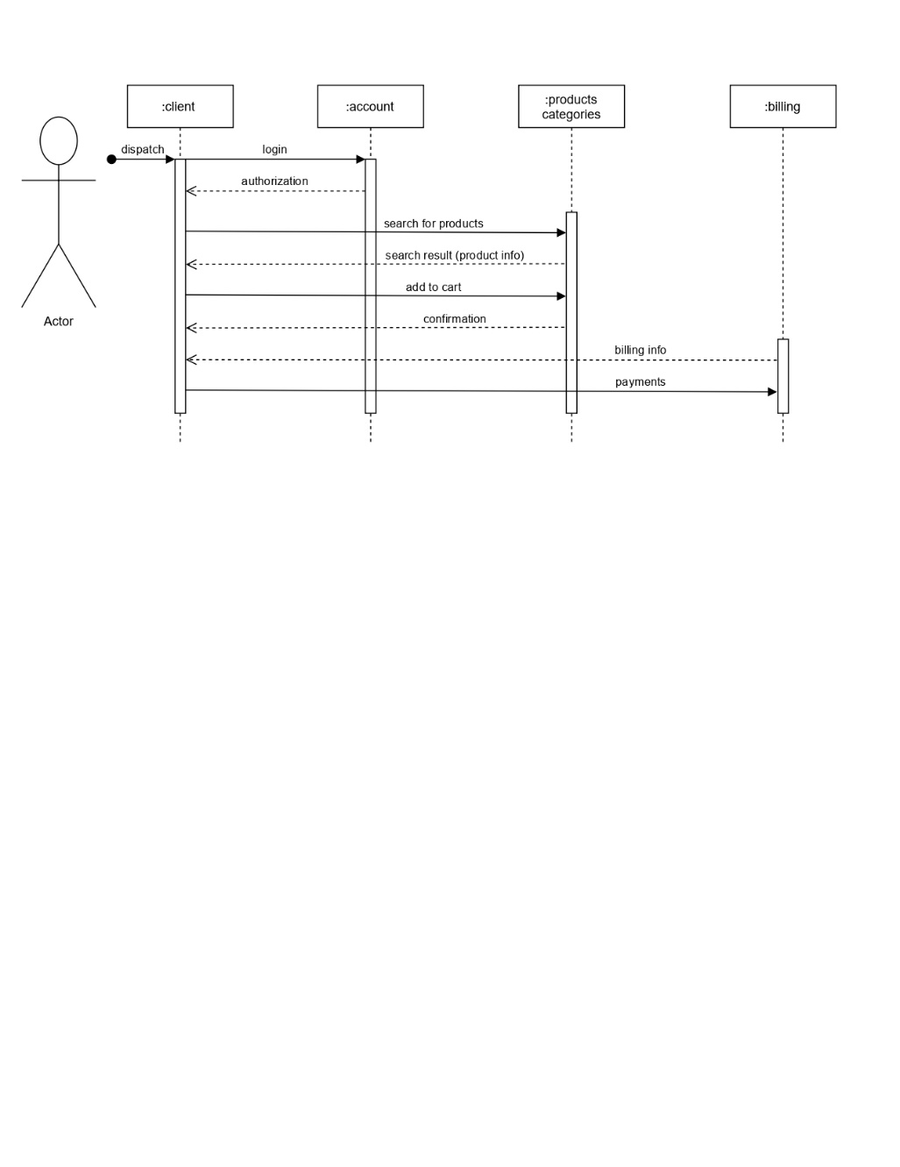

Figure 03: diagramme de sequence de l’application .

# le Maquettage du site

# Afin de rendre la programmation du front-end du site plus facile et plus rapide, en plus

# d'avoir un aperçu de la façon dont les pages du site seront, j'ai perfectionné ces pages dans un

# programme figma.

### Le chart graphic :

### Le contenu :

### La page home

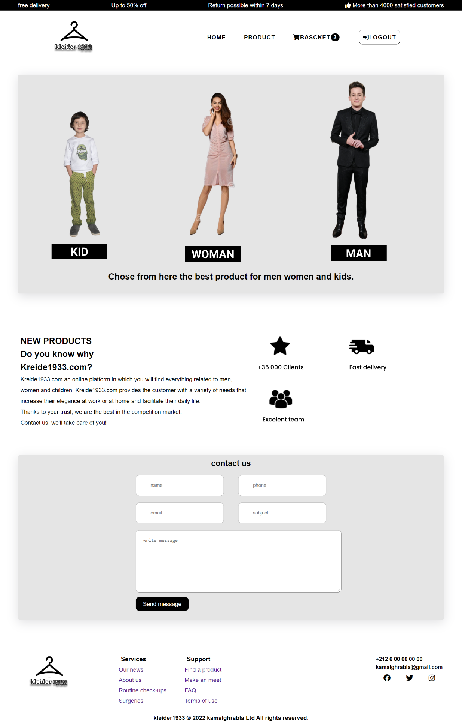

La page produits

# Lien de conception sur le programme figma pour plus de détails :

# https://www.figma.com/file/XUfKBrydST44QWR0YiFQU8/Untitled?node-id=0%3A1

# CHAPITRE II :

**Mise en œuvre et réalisation de l'application**

Dans ce chapitre nous allons s’intéresser aux captures d’écran qui présente le résultat final de l’application, aussi accompagné des commentaires explicatifs démontrant en détails l’utilité de chacune des interfaces.

### Page Principale:

A l’ouverture du site, la page qui s’affiche est la page Principale qui contient le Nom du store et menus :

### Les Menus de site web:



Figure 03 : Les Menus de page web.

Le menu est un élément essentiel sur un site web, il permet au visiteur de se diriger et de naviguer sur le site. Il est le garant de la structure du site web. Il s’agit d’un élément moteur qui permet une bonne navigation sur le site et une compréhension claire de son organisation.

#### Menu - Acceuil:

**HOME**

Figure 04: Menu Accueil.

* + - afficher la page principale du site web.
    - Ce menu donne aux visiteurs la possibilité de revenir à la page d'accueil.

#### Menu - Produits :

**PRODUCT**

Figure 05 : Menu Produits.

* + - afficher les produits de la boutique.
    - Ce menu donne aux visiteurs la possibilité de voir les produits de boutique.

#### Menu – se conecter :

**LOGIN**

Figure 06 : Menu se connecter**.**

* + - afficher la page de connection pour l’utilisateur.
    - Ce menu donne aux visiteurs la possibilité de donne les informations de leur compte (Fiche Technique).

#### Menu - register :

**REGISTER**

Figure 07: Menu Register.

* + - Afficher La formulaire pour l’incrire.
    - Ce menu donne aux visiteurs la possibilité de l’incrire dans le site web et après connect par utilise leur email et mot de pass.

### Les Pages de site web:

La page est un élément essentiel sur le site Web, permettant au visiteur de voir et de communiquer avec elle (Pages dynamiques).

Dans ce site web en traite quatre page (Accueil, Notre produits, Login , Register

) Ainsi que les Pages des produits .

#### Page - Acceuil :

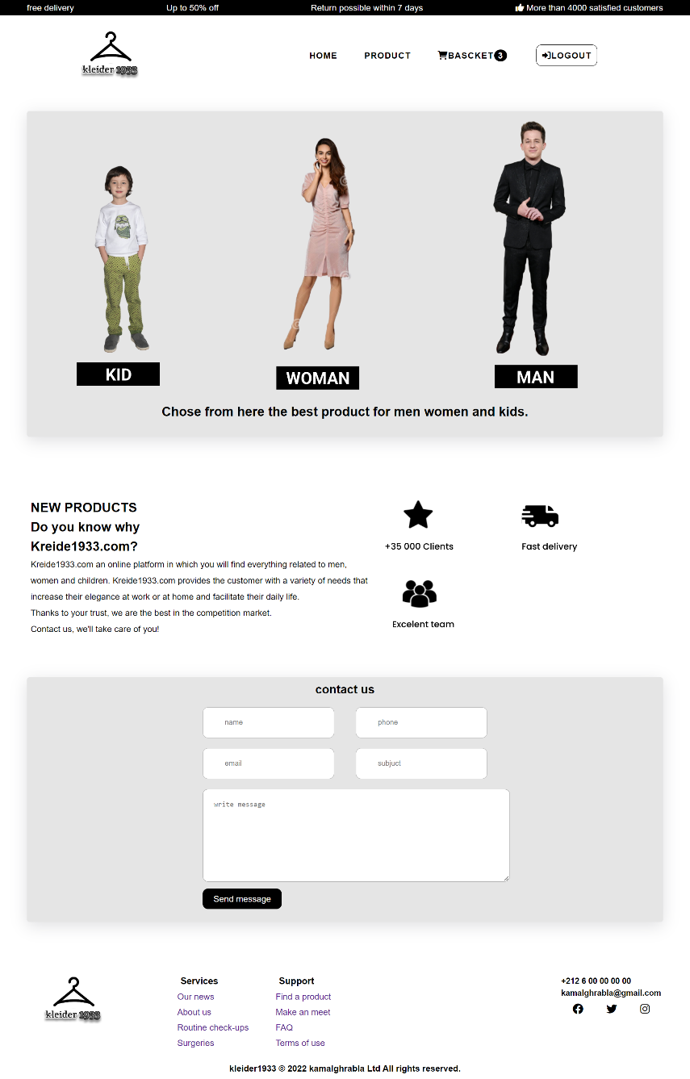

Figure 08 : Page-Accueil.

Les Contenus :

* Définition de la boutique.
* Explication des objectifs du site web.
* Comment naviguer sur le site web.
* A Propos de ce site.
* les heures de travaille.

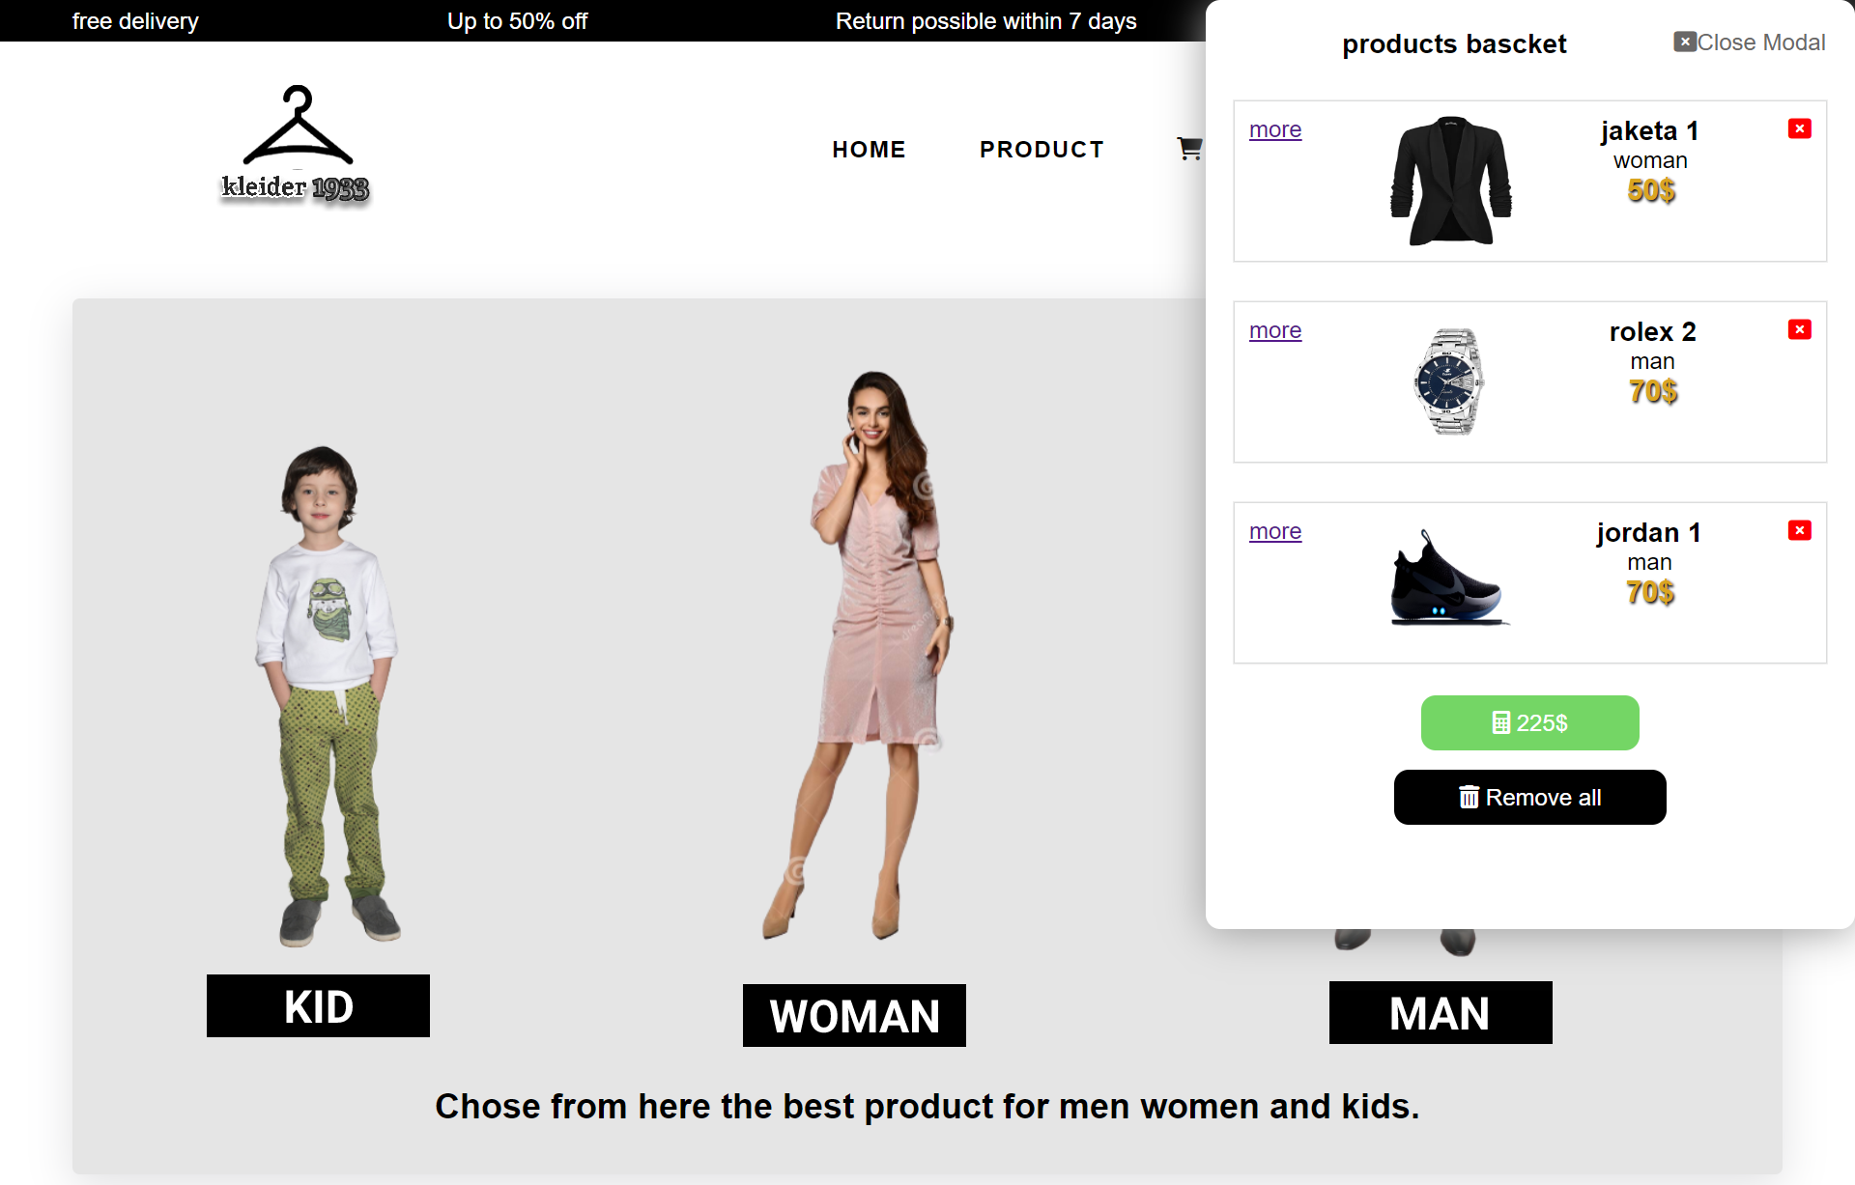

Figure 09: la panier.

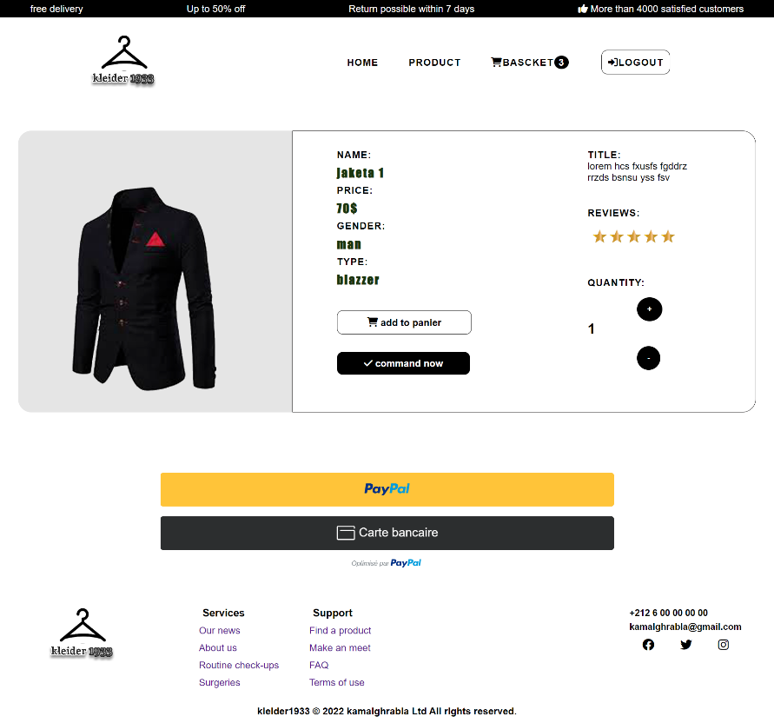

Figure 10 : la page details.

#### Page - Notre Produit :

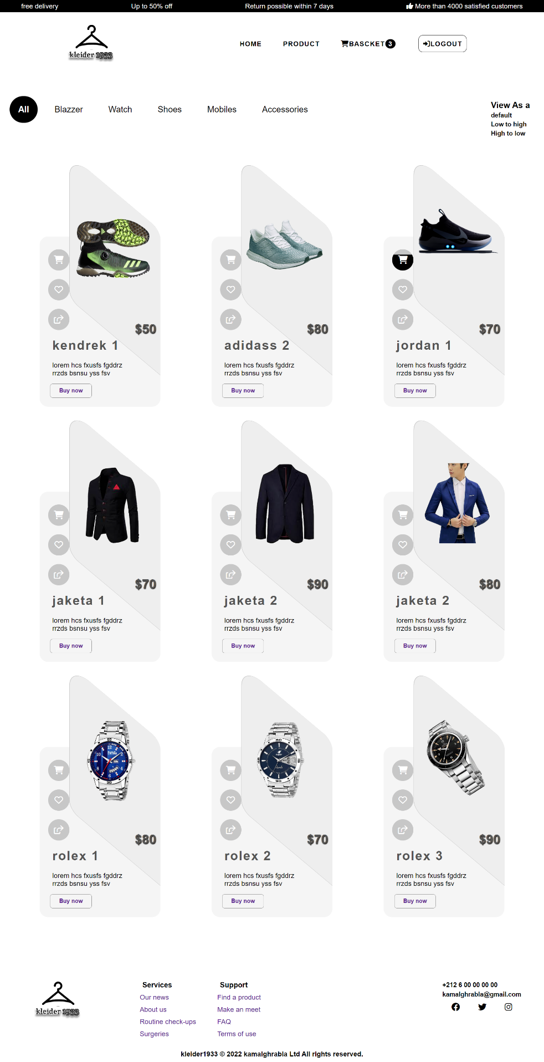

Figure 11: Page - Notre Produit.

Les Contenus :

* Le Nom de Produit.
* Image de Produit.
* Définition et utilisation de ce Produit .
* A Propos de Produit.

#### Page – dashboard :

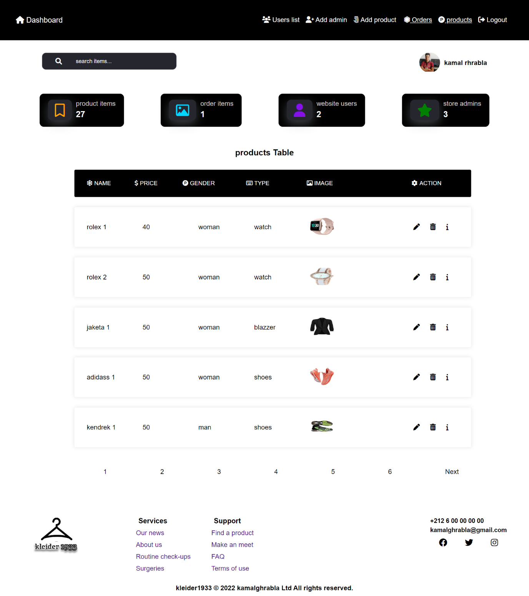

Figure 12: Page – dashboard des produits.

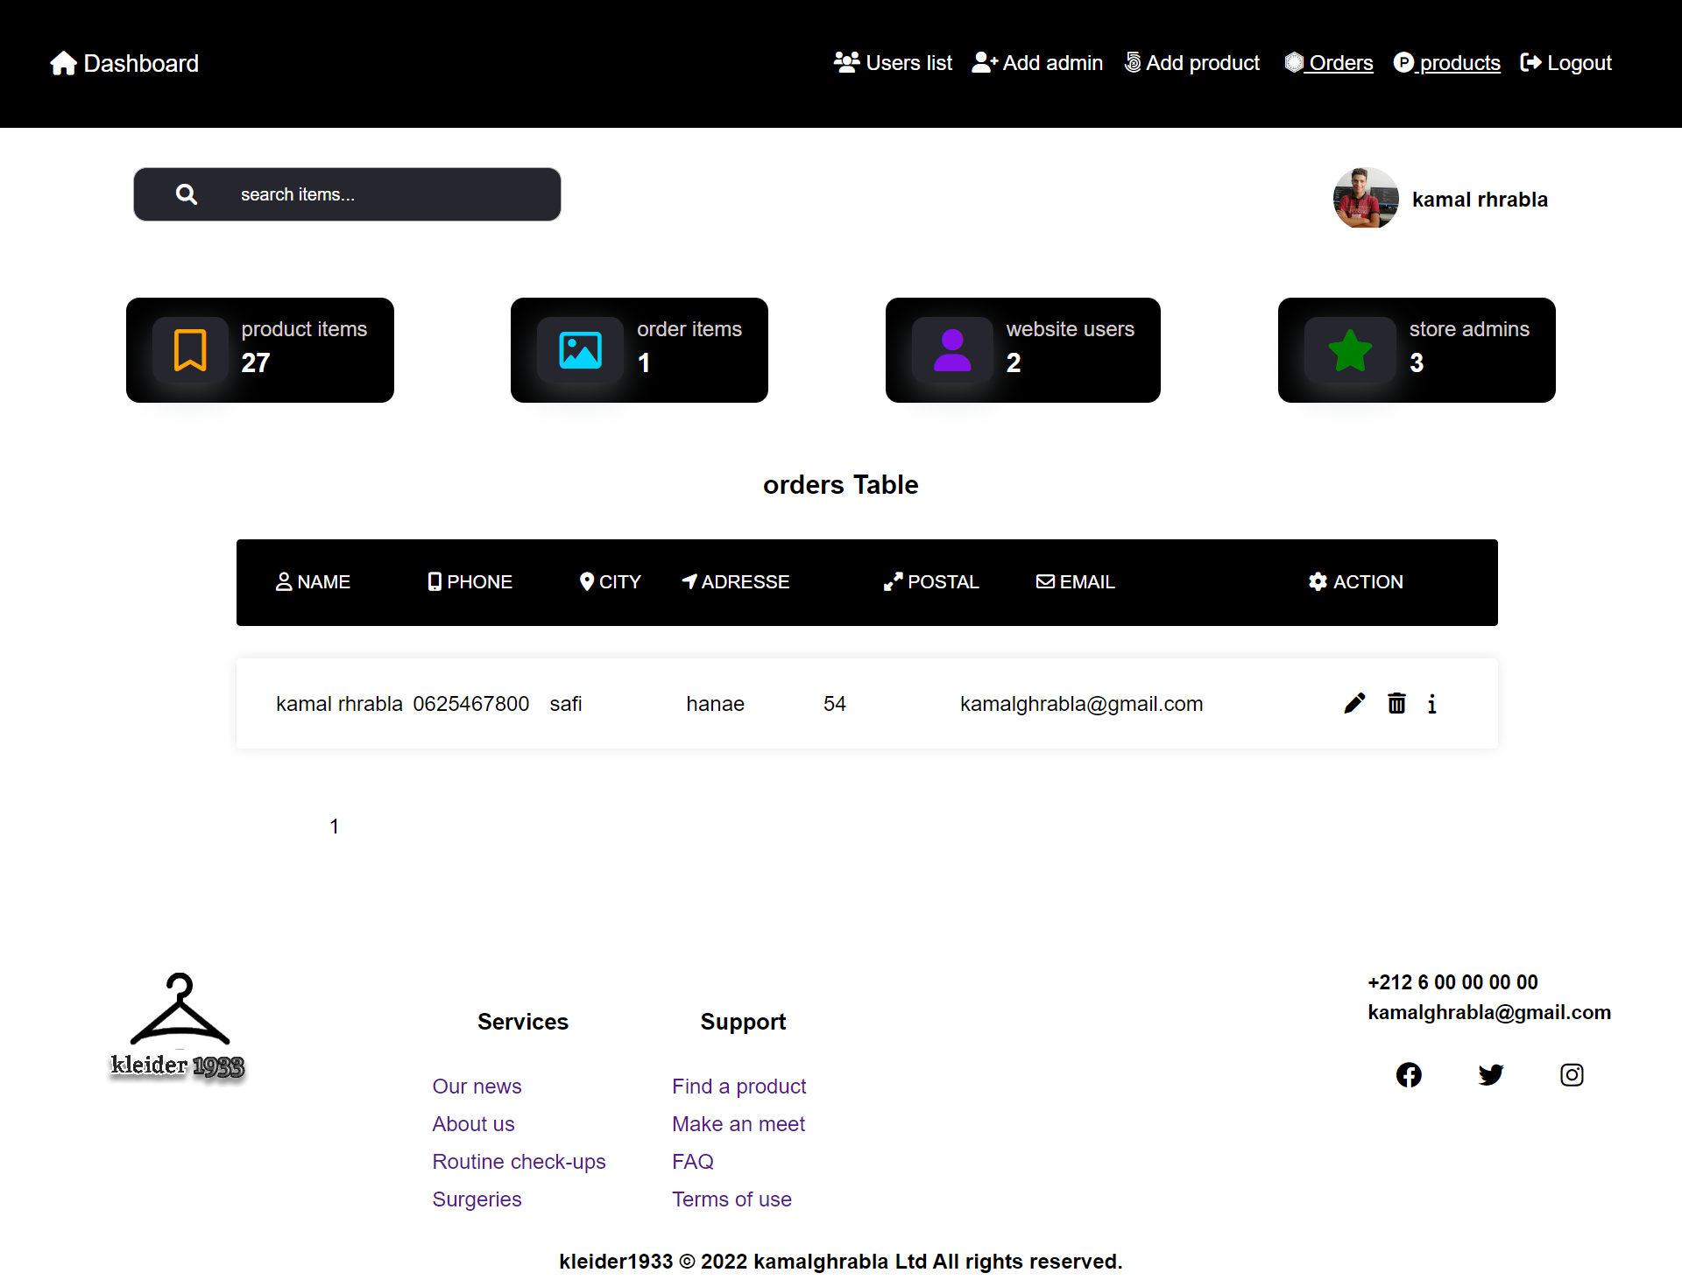

Figure 13 : Page – dashboard des orders.

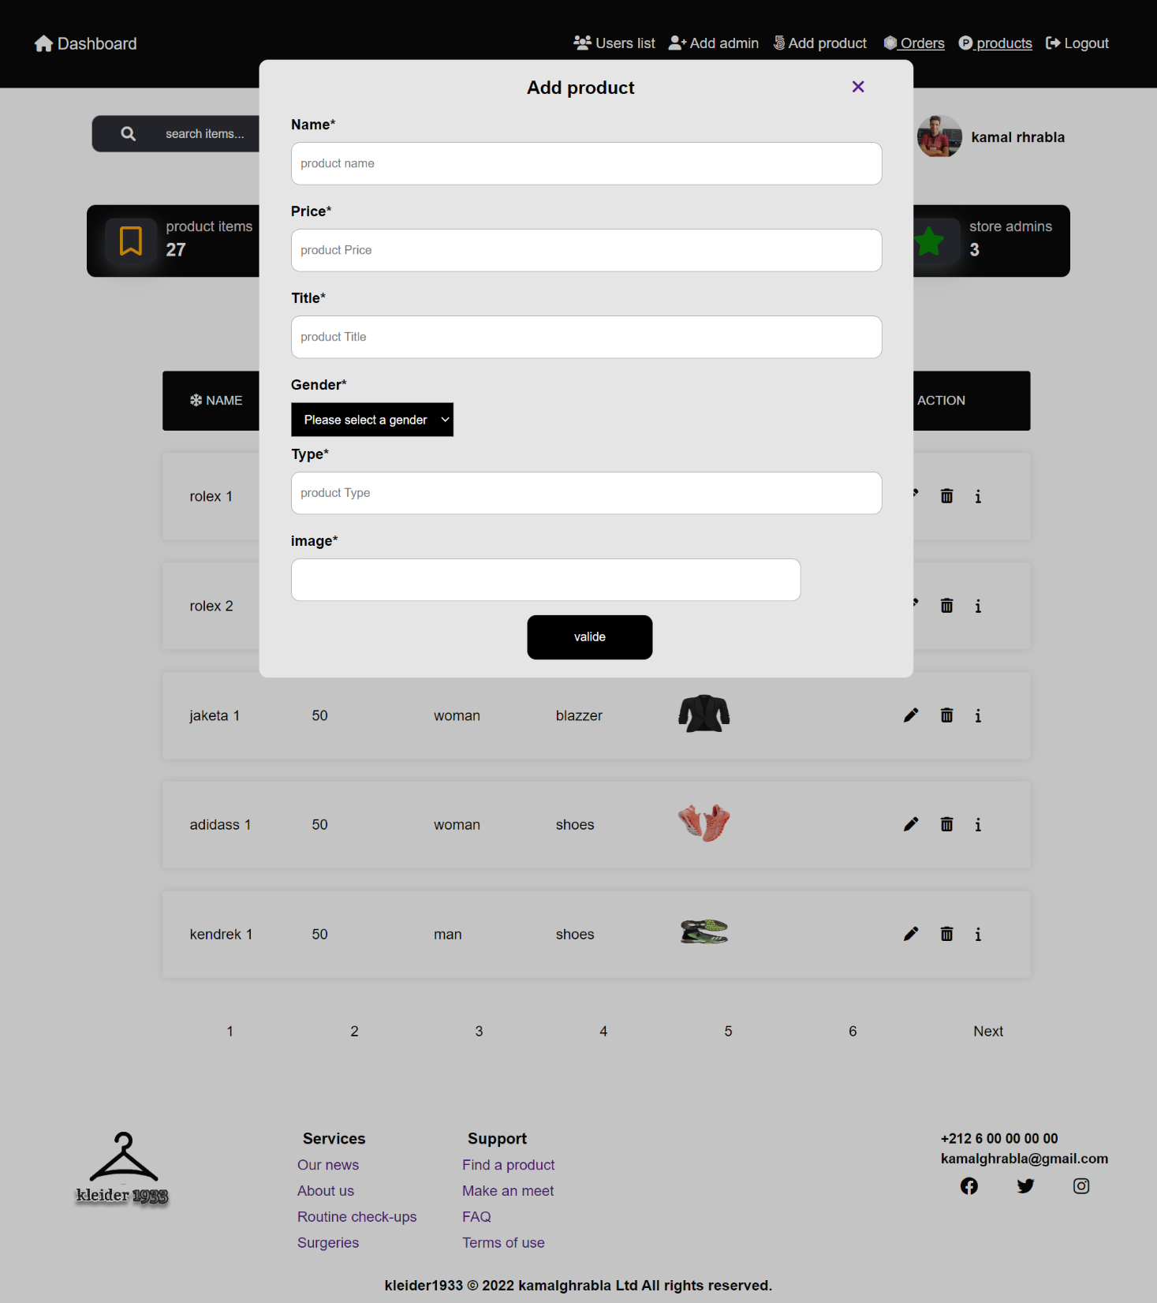

Figure 14 : Page – popup pour ajouter produit .

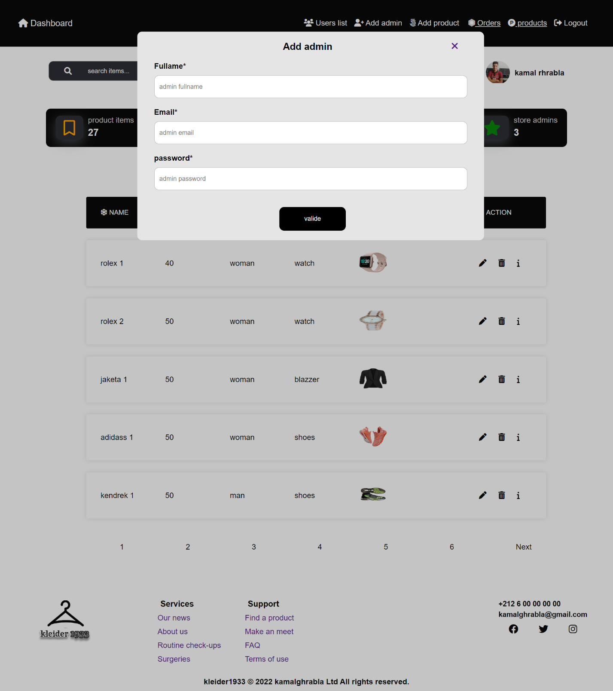

Figure 15 : Page – popup ajouter admin .

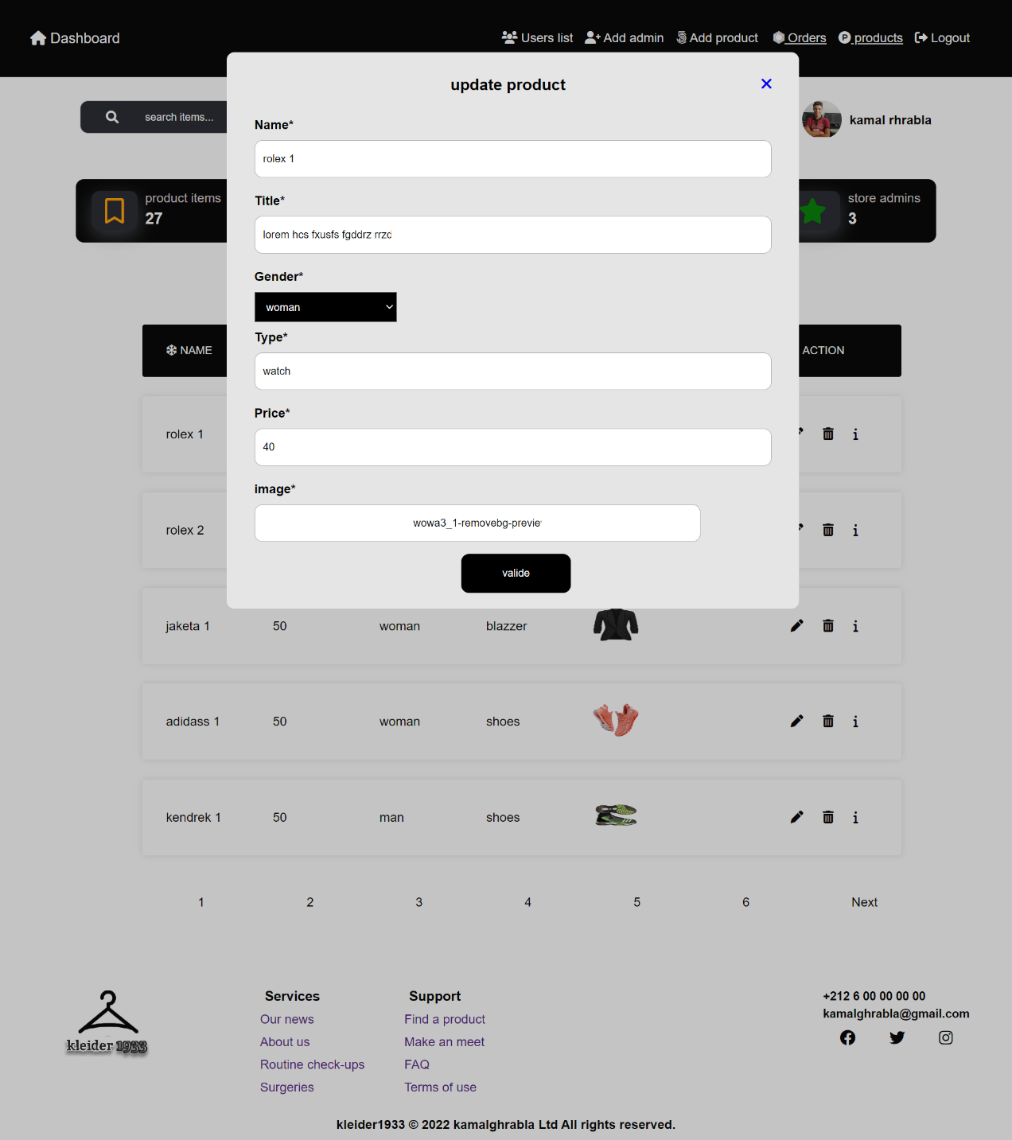

Figure 16 : Page – popup modifier un produit.

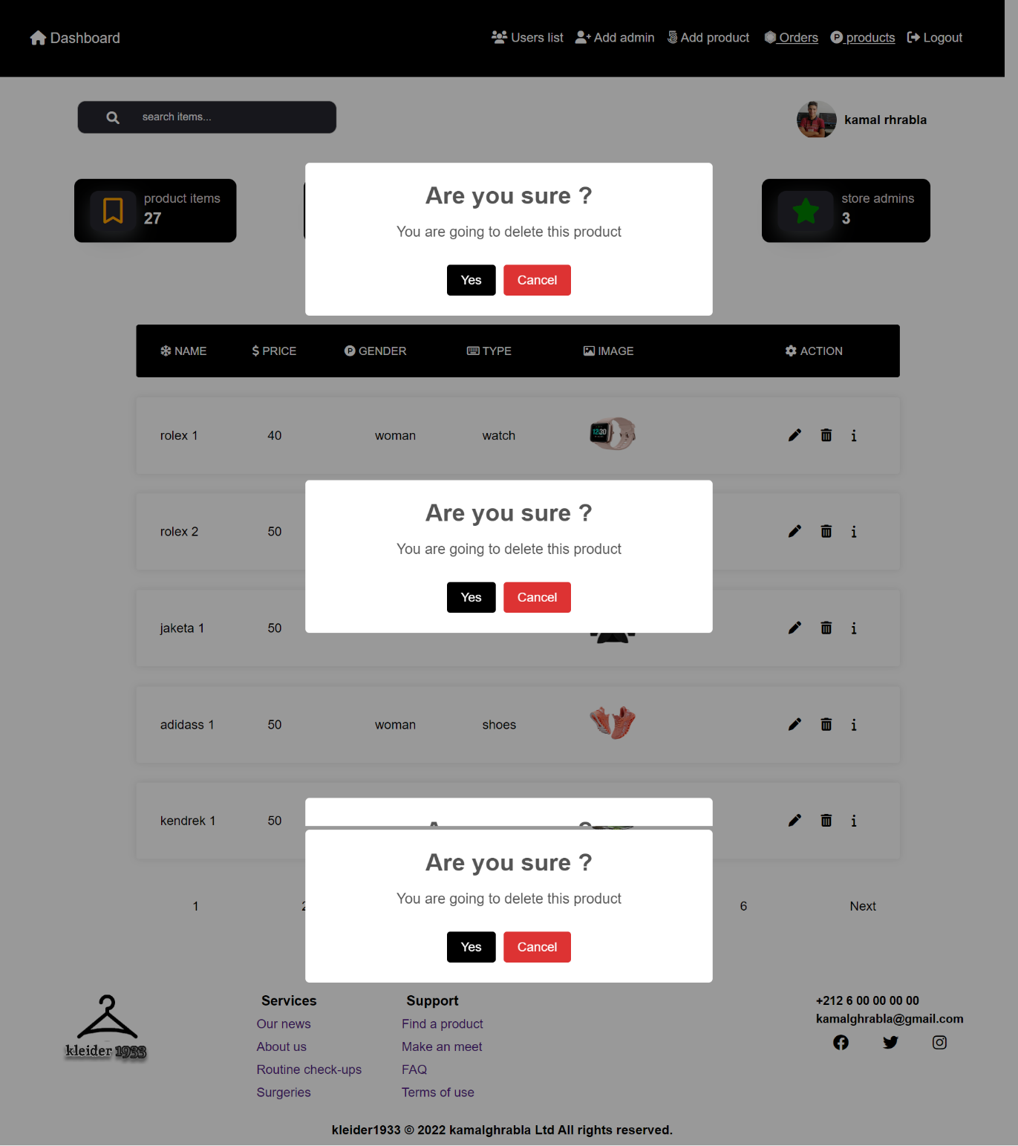

Figure 17 : Page – popup supprimer un produit**.**

i

#### Page -Igaliouin :

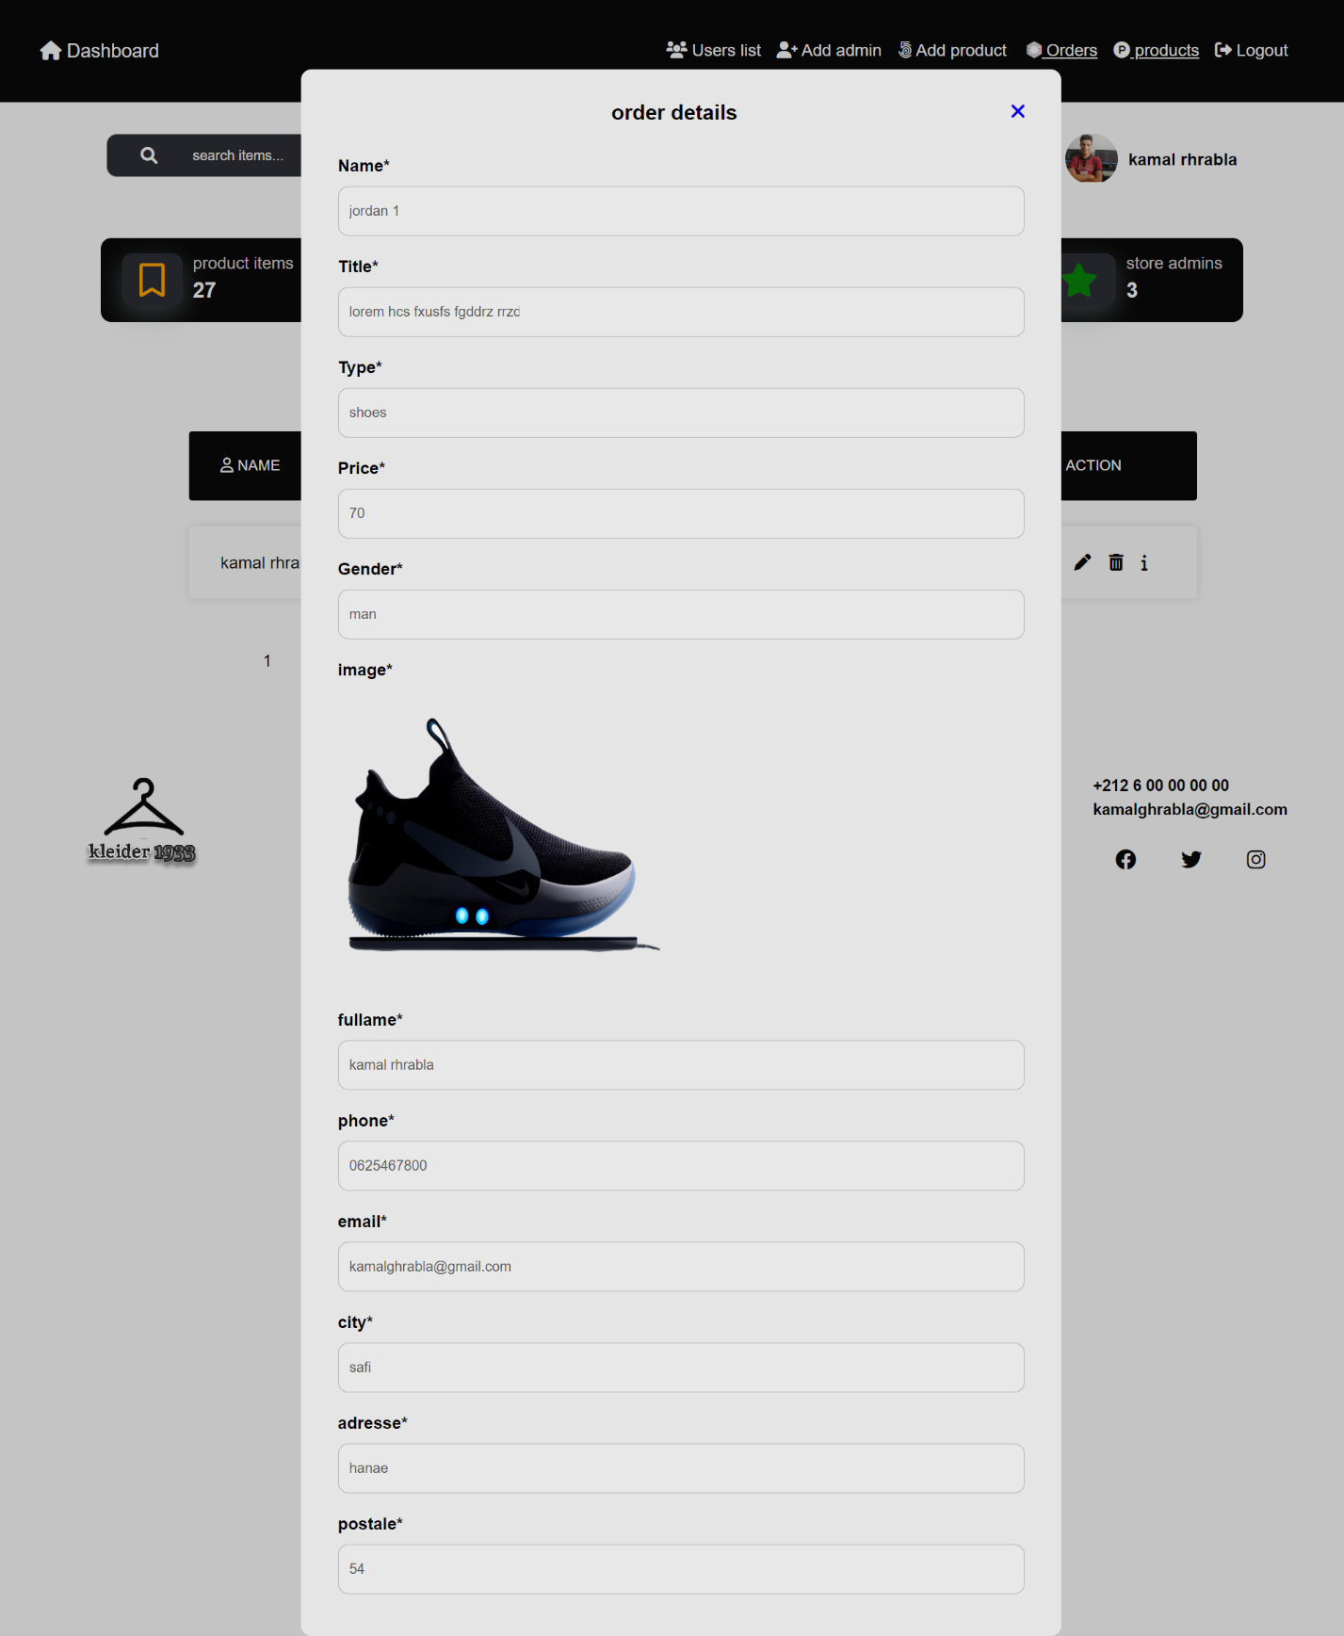

Figure 18 : Popup details d’un produit.

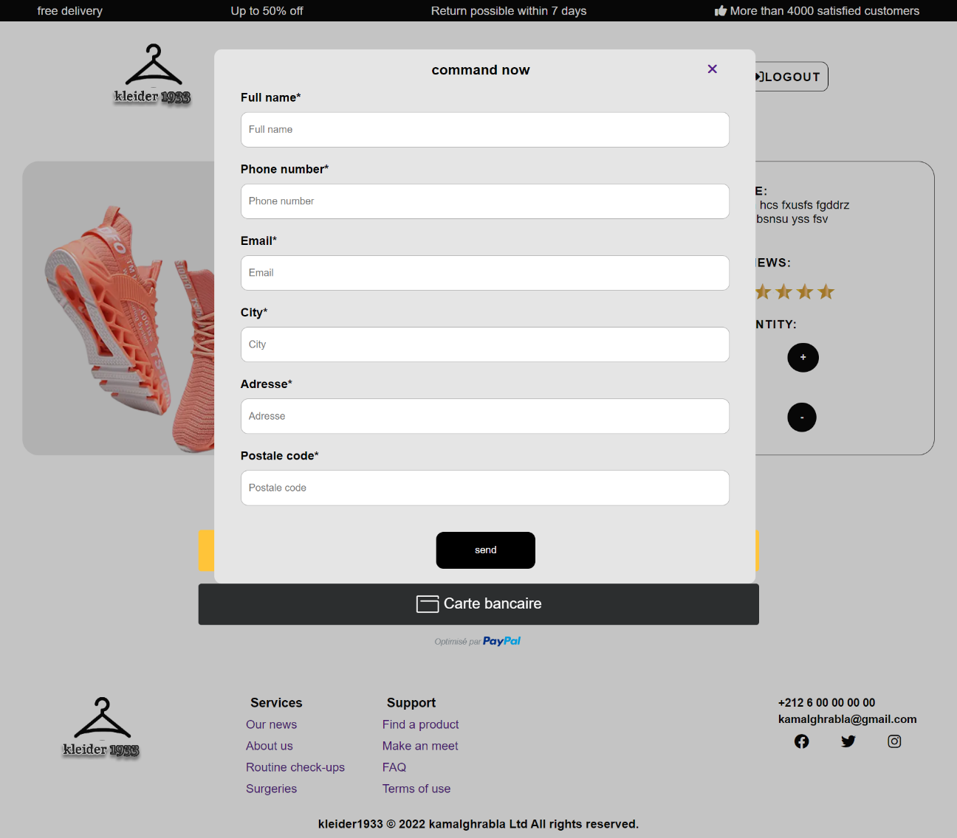

Figure 19 : Page-popup de command.

#### Page -contact et footer :

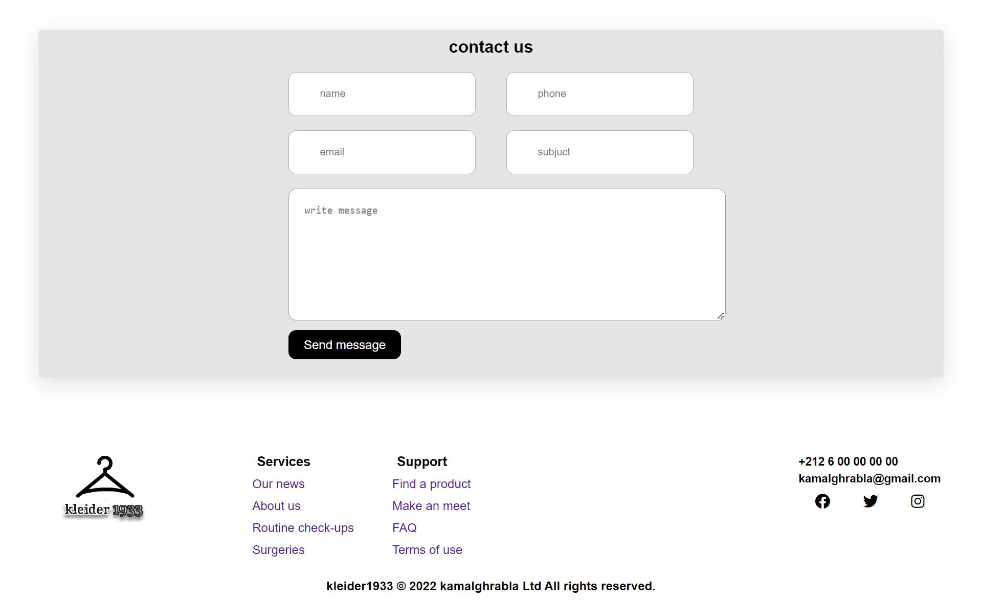

Figure 21 : Page-Contact .

Les Contenus :

* Compte Facebook
* Compte Email.
* Compte Instagram
* Compte Twitter.
* Numéro De Téléphone.

1. ***Les langages de programmation* Et Les Outils**

### utilisent:

#### HTML :

L’Hyper text Markup Language, généralement abrégé HTML, est le [format de données](http://fr.wikipedia.org/wiki/Format_de_donn%C3%A9es) conçu pour représenter les [pages web](http://fr.wikipedia.org/wiki/Pages_web). C’est un [langage de balisage](http://fr.wikipedia.org/wiki/Langage_de_balisage) permettant d’écrire de l’[hypertexte](http://fr.wikipedia.org/wiki/Hypertexte), d’où son nom.

HTML permet également de structurer sémantiquement et de mettre en forme le contenu des pages, d’inclure des [ressources](http://fr.wikipedia.org/wiki/Ressource_du_World_Wide_Web), et des programmes informatiques. Il permet de créer des documents [interopérables](http://fr.wikipedia.org/wiki/Interop%C3%A9rabilit%C3%A9_en_informatique) avec des équipements très variés de manière conforme aux exigences de l’[accessibilité du web](http://fr.wikipedia.org/wiki/Accessibilit%C3%A9_du_web). Il est souvent utilisé conjointement avec des [langages de](http://fr.wikipedia.org/wiki/Langages_de_programmation)

[programmation](http://fr.wikipedia.org/wiki/Langages_de_programmation) ([JavaScript](http://fr.wikipedia.org/wiki/JavaScript)) et des formats de présentation ([feuilles de style en cascade](http://fr.wikipedia.org/wiki/Feuilles_de_style_en_cascade)). HTML est initialement dérivé du [Standard GeneralizedMarkupLanguage](http://fr.wikipedia.org/wiki/Standard_Generalized_Markup_Language) (SGML).

#### CSS :

CSS : (Cascading Styles Sheets) aussi appelées Feuilles de style, apparue en 1996, c’est un langage complémentaire du HTML dédie uniquement à la présentation des pages web, et qui permet d’améliorer l’aspect visuel des documents écrits en langage de balisage.

L’utilisation des feuilles de styles présente plusieurs avantages, notamment la séparation du contenu de la mise en forme qui augmente la clarté du code, et la définition des styles communs à plusieurs pages, ainsi que la possibilité de modifier l'aspect d'une page sans en modifier le contenu.

La dernière version des feuilles de styles est celle de CSS3, qui apporte des fonctionnalités particulièrement attendues comme les bordures arrondies, les dégradés, les ombres, etc.

#### Javascript :

C’est un langage de script client, créé en 1995 par Brendan Eich pour le compte de Netscape Communications Corporation. Il s’agit d’un langage interprété par le navigateur, et essentiellement utilisée avec le HTML, dont le but de dynamiser les pages web.

Le JavaScript est un langage orienté objet, qui offre la possibilité de créer des pages interactive et qui présente plusieurs avantages, particulièrement le traitement de la mise en page en partenariat avec le HTML, ainsi que l’intégration par défaut dans la plupart des navigateurs.

Aujourd’hui, le JavaScript est très utilisé dans la programmation web, il s’inclut directement dans les pages web en ajoutant des fonctionnalités tel que :

* faire défiler des images
* créer un diaporama
* afficher/masquer du texte
* etc..

#### Vue js :

Vue.js présente une architecture progressivement adaptable qui se concentre sur le rendu déclaratif et la composition des composants. La bibliothèque principale se concentre uniquement sur la couche de vue.[4] Les fonctionnalités avancées requises pour les applications complexes telles que le routage, la gestion d'état et les outils de construction sont proposées via des bibliothèques et des packages de support officiellement gérés.

#### PHP :

Le code PHP est généralement traité sur un serveur Web par un interpréteur PHP implémenté sous la forme d'un module, d'un démon ou d'un exécutable Common Gateway Interface (CGI). Sur un serveur Web, le résultat du code PHP interprété et exécuté - qui peut être n'importe quel type de données, comme du HTML généré ou des données d'image binaires - formerait tout ou partie d'une réponse HTTP. Il existe divers systèmes de modèles Web, systèmes de gestion de contenu Web et cadres Web qui peuvent être utilisés pour orchestrer ou faciliter la génération de cette réponse. De plus, PHP peut être utilisé pour de nombreuses tâches de programmation en dehors du contexte Web, telles que des applications graphiques autonomes et le contrôle de drones robotiques. Le code PHP peut également être exécuté directement depuis la ligne de commande.

#### MYSQL :

MySQL est un système de gestion de base de données relationnelle (SGBDR) open source. Son nom est une combinaison de "My", le nom de la fille du co-fondateur Michael Widenius, et "SQL", l'abréviation de Structured Query Language. Une base de données relationnelle organise les données en une ou plusieurs tables de données dans lesquelles les données peuvent être liées les unes aux autres ; ces relations aident à structurer les données. SQL est un langage utilisé par les programmeurs pour créer, modifier et extraire des données de la base de données relationnelle, ainsi que pour contrôler l'accès des utilisateurs à la base de données. En plus des bases de données relationnelles et SQL, un SGBDR comme MySQL fonctionne avec un système d'exploitation pour implémenter une base de données relationnelle dans le système de stockage d'un ordinateur, gère les utilisateurs, permet l'accès au réseau et facilite le test de l'intégrité de la base de données et la création de sauvegardes.

#### Conclusion :

Ce chapitre a été consacré à la présentation des outils, des techniques de modélisation et langages de programmation que j’ai utilisée lors de la réalisation de mon projet web.

# Conclusion générale

Durant ce parcours j’ai pu mettre en pratique de nombreuses compétences acquises durant mon formation, que ce soit au niveau technique, conceptuel ou encore organisationnel, ce qui j’a permis de mettre en pratique le processus de conduite d'un projet.

Le rapport contient 3 chapitres, dans lesquels j’ai décrit les étapes principales de la réalisation du projet et qui j’ ont menées à un résultat satisfaisant.

Un projet dont nous sommes fières en souhaitant l’évoluer encore plus, malgré tous les obstacles techniques que nous avons rencontrés et la contrainte de temps, mais que nous avons pu surmonter pour en arriver jusque-là.

Nous souhaitons, que ce modeste travail soit en mesure de satisfaire ses lecteurs et récolter ainsi leurs félicitations.

Pour conclure, il existe toujours des améliorations à envisager pour rendre une application encore plus performante.

**Webographie**

* <https://vuejs.org/guide/>
* [h](https://www.udemy.com/design-and-develop-a-killer-website-with-html5-and-css3/)ttps://www.php.net/manual/en/index.php
* [https://www.w3schools.com](https://www.w3schools.com/)